**江苏省2022年普通高中学业水平选择性考试**

**地理参考答案**

**一、单项选择题**

1. B 2. A 3. D 4. C 5. C 6. C 7. B 8. D 9. D 10. D 11. A 12. D

13. C 14. C 15. C 16 C 17. D 18. A 19. A 20. B 21. A 22. A 23. B

**二、非选择题**

24.（1）类型:苔原带。  
原因:该地为南北向(乌拉尔)山脉，海拔高，气温比同纬度两侧低。

（2）地势特征：中部自(东)北向(西)南地势升高，整体中部高，向西(北)、东(南)两侧地势降低。

分水岭：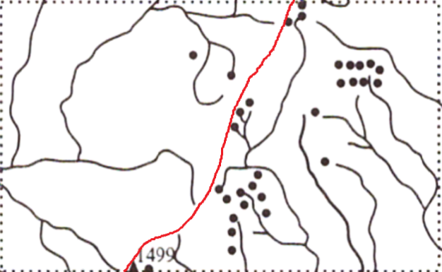 （3）靠近海洋，水汽在极地东风吹送下，受地形抬升，降雪多;纬度高，气温低，积雪消融少，积累多，冰川多;山谷发育，积雪易留存，冰川数量多。

25.（1）江苏南有长江流经，现有淮河流经，历史上黄河由此入海;多条河流挟带大量泥沙，进入江苏时，流速减慢，泥沙沉积，从而形成广阔的平原。

（2）江苏发展水平整体低于广东;与广东比江苏区域内部发展水平差异较小;苏南(长江以南地区)整体发展水平高于苏北。与广东比，江苏GDP最高的城市不及深圳广州，但其它城市GDP水平高于广东。

（3）苏南加快产业的转型升级，提升其对苏北地区的辐射带动作用;苏北应加强基础设施建设，积极承接苏南产业转移，实现苏南与苏北产业分工协作;可通过产业园建设，南北挂钩帮扶，实现产业对接;通过人才交流机制，形成产业人才的互通共享。

26.（1）技术:数据远距离传输技术突破，传输成本低、延迟小;设施:全国通信网络等基础设施的逐渐完善，西部发电设施建设。;政策:国家发展战略的启动;市场:存在数据存储、数据离线分析等非实时性算力需求。

（2）资源：长三角周边大部分地区电力紧缺；算力枢纽占地多，长三角土地资源紧张，建设成本高。环境：长三角地处亚热带，高温期长，不利于散热，制冷散热成本高。

（3）长三角建设数据中心，靠近市场，有利于减少数据传输延时，时效性好；降低数字信息传输费用；也有利于发挥长三角人才、技术、资金优势，为长三角及周边地区产业数字化转型提供支撑，促进技术创新。